Kígyó
Meg szeretnénk határozni egy kígyó hosszát, de nem látjuk, csak kérdéseket tehetünk fel neki. A kígyó közben elmozdulhat K egységgel a nagyobb pozíciók felé, de maradhat is a korábbi helyén. A kígyó a 0…12 121 pozíciókon lehet.
Azt lehet tőle megkérdezni az adott pillanatban, hogy két pozíción megtalálható-e. A válasz előtt elmozdulhat pontosan K pozíciót és ahova ért, az alapján válaszol. Mindkét pozícióra megadja, hogy a teste valamely pontja éppen az adott pozíción van-e, vagy még nem érte el azt a pozíciót, vagy elhagyta azt a pozíciót.
Lehet, hogy nem lehet ilyen kérdésekkel meghatározni a kígyó pontos hosszát, csak becsülni lehet. A becsült érték legfeljebb K egységgel térhet el a valódi hossztól.

Példa
Az ábrán egy 5 hosszú kígyó van, amely ha mozdul, akkor K=1 egységgel teszi. Nem tudhatod, hogy kezdetben a 4..8 pozíciókat foglalja el és a példában minden második kérdés után mozdul.
Az első kérdésben a 0 és a 11 pozíciókra kérdezünk rá. A válasz, hogy a 0 pozíción már túlhaladt, de nem érte még el a 11-et.
A második kérdés a 2 és a 10 pozíciókra vonatkozik. A kígyó 1 egységet mozdul, majd azt válaszolja, hogy a 2-t már elhagyta, de a 10-hez még nem érte el. Ekkor biztosak lehetünk, hogy a kígyó hossza 1 és 6 közötti, és a 3..9 pozíciók között helyezkedik el.
A harmadik kérdés a 4 és a 9 pozíciókra vonatkozik, a válasz előtt most nem mozdul. Azt válaszolja, hogy a teste fedi a 9-es pozíciót és már elhagyta a 4-et. Ebből az következik, hogy a kígyó feje legfeljebb a 10 pozíciónál lehet, de a hosszáról mást nem tudunk.
A negyedik kérdés a 6 és 10 pozíciókra vonatkozik. A kígyó mozdul és utána válaszolja, hogy teste a 6-os és a 10-es pozíciót is fedi. Ebből következik, hogy a hossza 5 vagy 6 egység. (A lehetséges helyzete az 5..10, 6..10 vagy 6..11 pozíciók. Nem lehetséges, hogy a teste az 5 és a 11 pozíciókat is fedje, mivel korábban azt válaszolta, hogy a 4 pozíciót elhagyta). Ezzel a becslésünk elkészült.
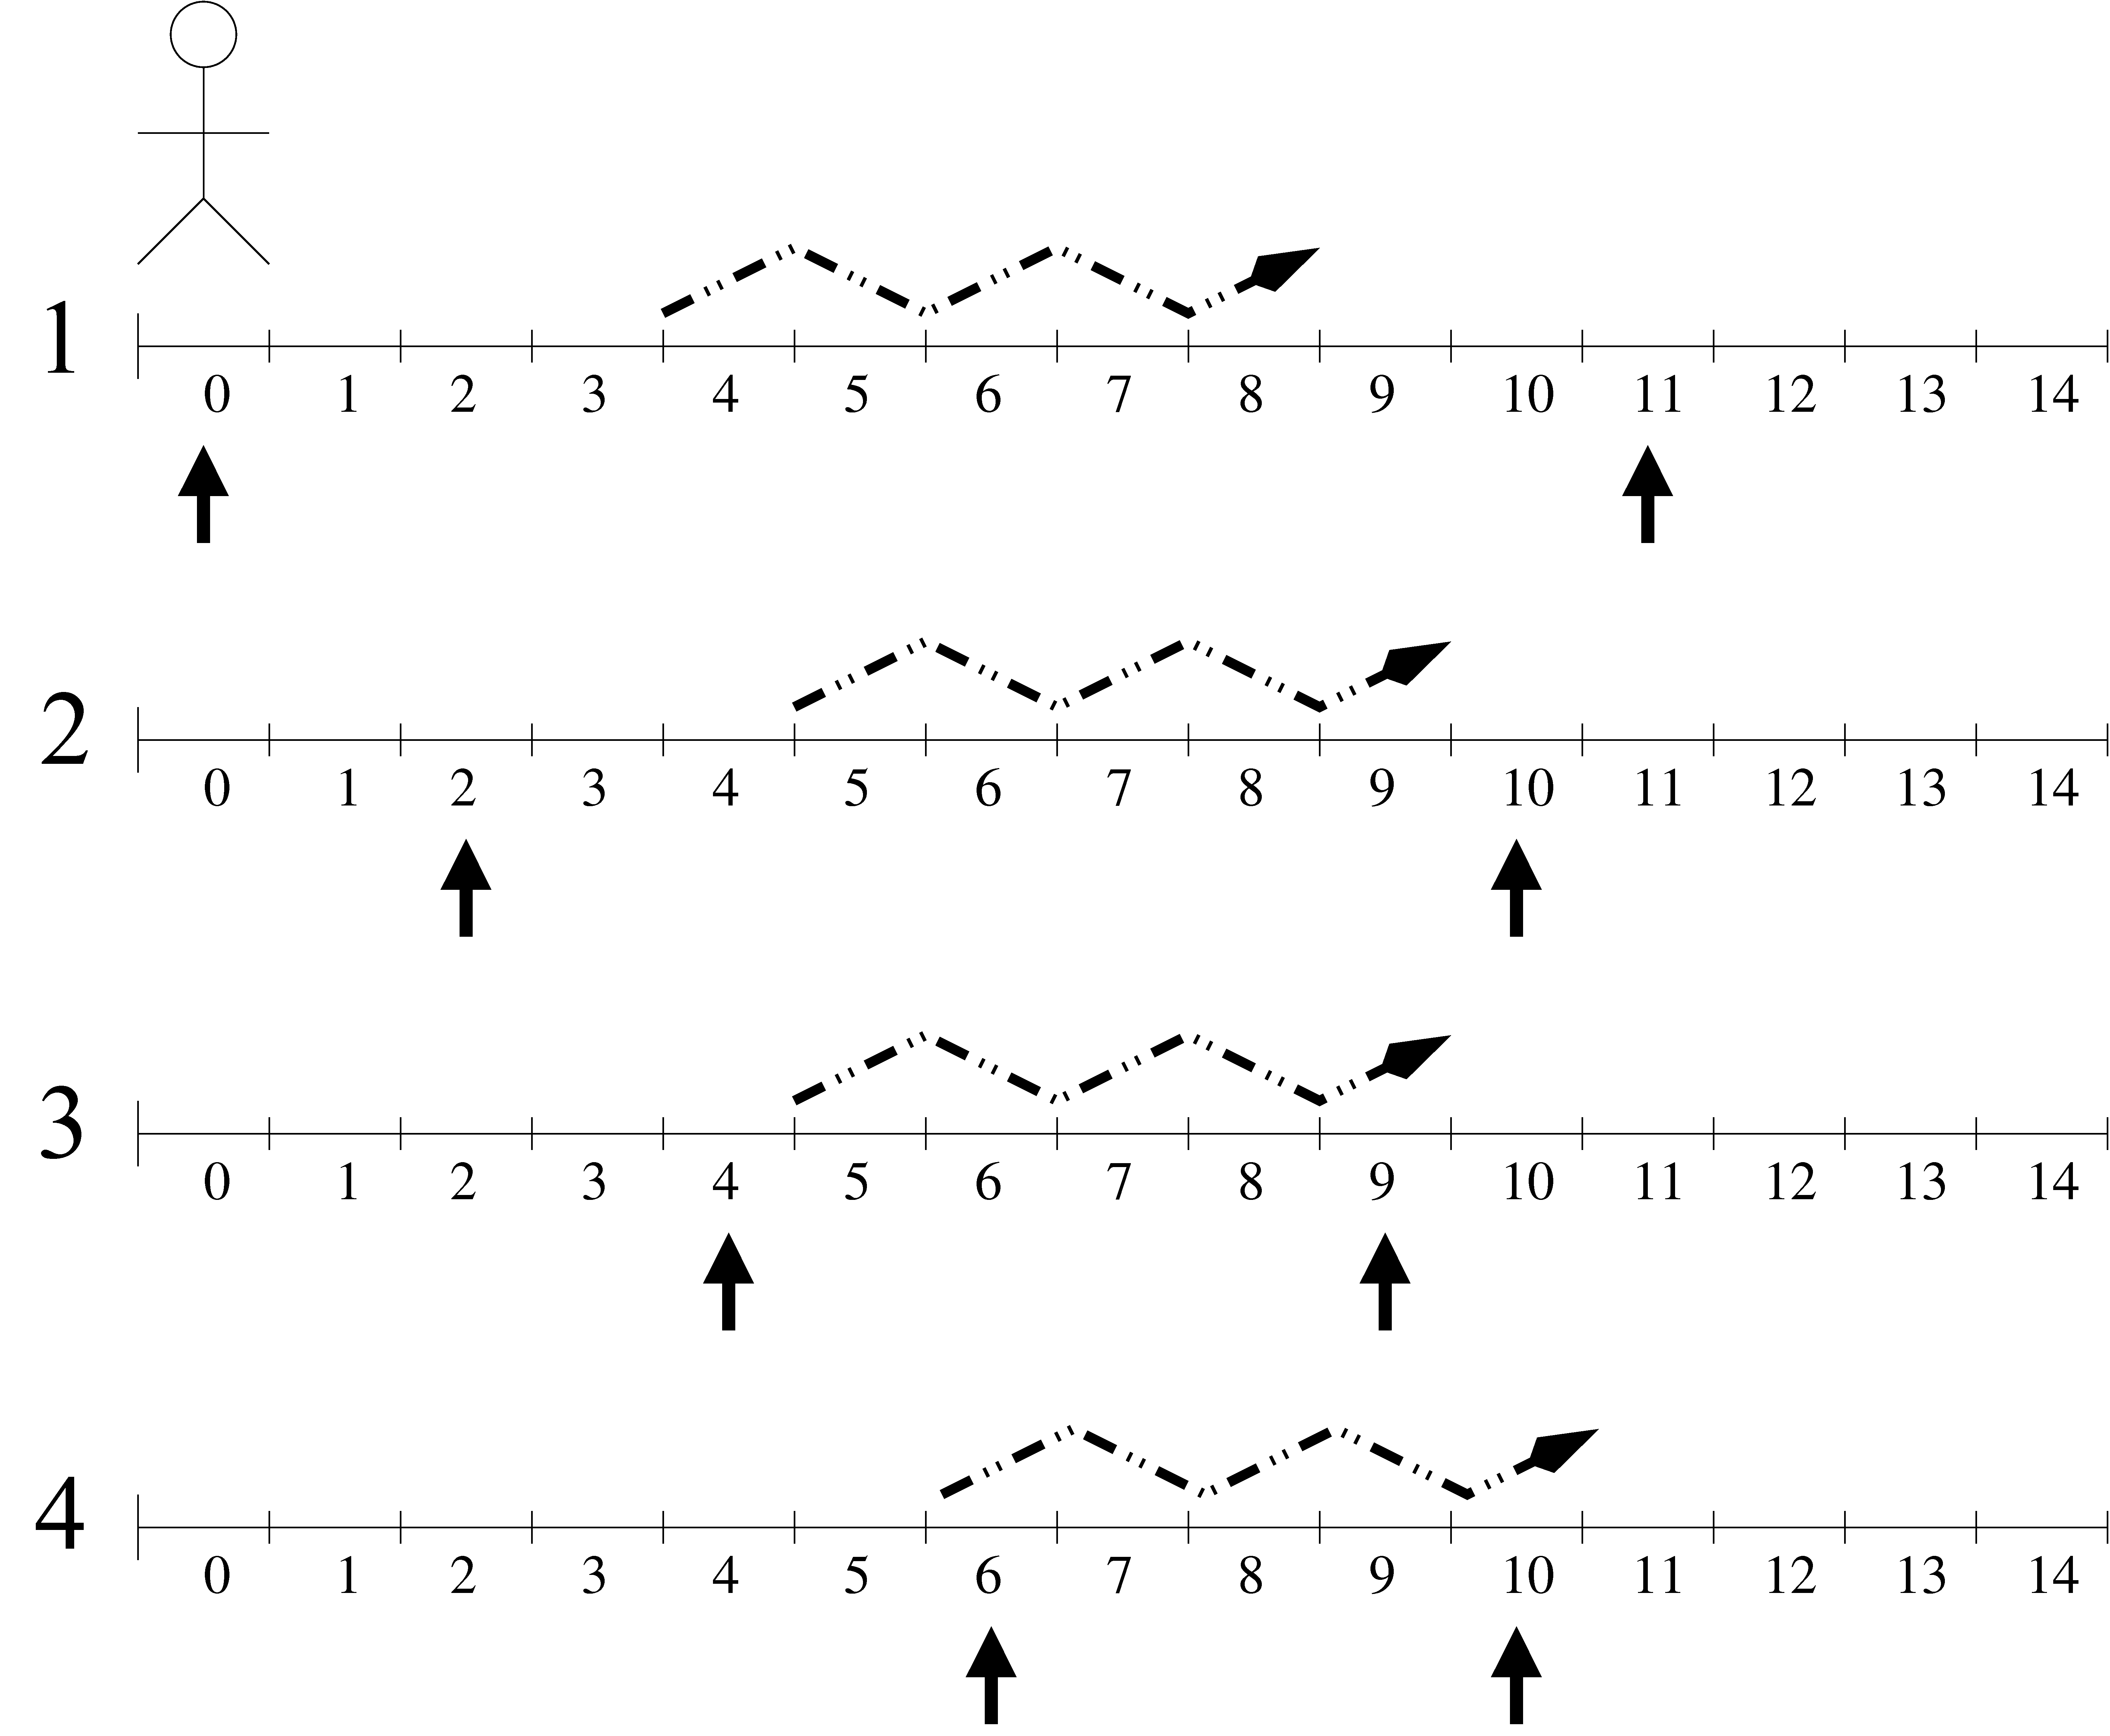

Párbeszéd
Az alábbi könyvtár műveleteket használhatod:
- function get_speed() – Megadja a K távolságot, amekkorát a kígyó léphet a válasz megadása előtt.
- procedure ask_snake(U1, U2 : longint, var A1 : char, var A2 : char) – A feltehető kérdést valósítja meg, az U1 értéke legyen az első, az U2 értéke pedig a második pozíció! Az A1 kimenő paraméter értéke:
- ‘s’ ha a kígyó teste fedi az U1 pozíciót.
- ‘f’ ha még nem érte el az U1 pozíciót.
- ‘b’ ha már elhagyta az U1 pozíciót.
Az A2 kimenő paraméter értéke hasonló az U2 alapján.
- procedure tell_length(L : longint) – Ezzel az eljárással kell közölnöd a kígyó L becsült hosszát!
A műveletek helyes sorrendje:
- Először és csak egyszer a get_speed függvényt kell meghívni.
- Azután akárhányszor hívható az ask_snake eljárás (0-szor is).
- Legutoljára a tell_length eljárással kell megadni a kígyó becsült hosszát. Hatására a program futása befejeződik.
Programod nem olvashat és nem írhat file-t, a standard input-outputot sem használhatja!

Programhasználat és fordítás
A programod tartalmazza az alábbi sort:
uses snakelib;

Kipróbálás
Kipróbáláshoz használd a home könyvtáradban levő snakelib.pas könyvtárat! Ezt módosíthatod, de az interfészt ne változtasd!
Viselkedése:
- Az első get_speed hatására megnyitja a snake.in állományt és beolvassa a kígyó adatait. A file egyetlen sora három egész számot tartalmaz: L, T, és K, ahol L a kígyó hossza, T a legkisebb elfoglalt pozíció, K pedig a mozgás nagysága.
- Az ask_snake úgy viselkedik, hogy a kígyó minden második kérdésnél mozdul.
- A tell_length hatására a program véget ér és megmondja, hogy a becslésed elég jó-e.
- A hibaüzeneteket a snake.log-ba írja.
Kapsz egy egyszerű próbaprogramot (snake.pas) és egy bemeneti állományt (snake.in), amely mutatja a használatot.

Példa
Eljáráshívás | Kapott érték
get_speed(); | Értéke 1.
ask_snake(0, 11, A1, A2); | A1= ‘b’, A2= ‘f’. A kígyó a 0-t már elhagyta, de még nem érte el a 11-et.
ask_snake(2, 10, A1, A2); | A1=‘b’, A2=‘f’.
ask_snake(4, 9, A1, A2); | A1=‘b’, A2=‘s’. A kígyó a 4-et elhagyta, és teste fedi a 9-et.
ask_snake(6, 10, A1, A2); | A1=‘s’, A2=‘s’. A kígyó teste a 6-ot és a 10-et is fedi.
tell_length(6); | Kiírod eredményként a 6-ot, ami jó becslés, mert a kígyó hossza 5.

Korlátok
0 ≤ K ≤ 10. A pozíciókat 0-tól 12 121-ig sorszámozzuk. A kígyó csak előre mehet. A kígyó L hosszára igaz: 1 ≤ L ≤ 12 122.

Pontozás
Tesztesetenként a teljes pontszámot megkapod, ha az általad becsült hossz legfeljebb K-val tér el a valódi hossztól és az ask_snake eljárást legfeljebb 13-szor hívod. Ha több mint 13-szor, de kevesebb mint 42-szer hívod jó becslés esetén, akkor a pontszám felét kapod. Minden egyéb esetben 0 pontot kapsz.

